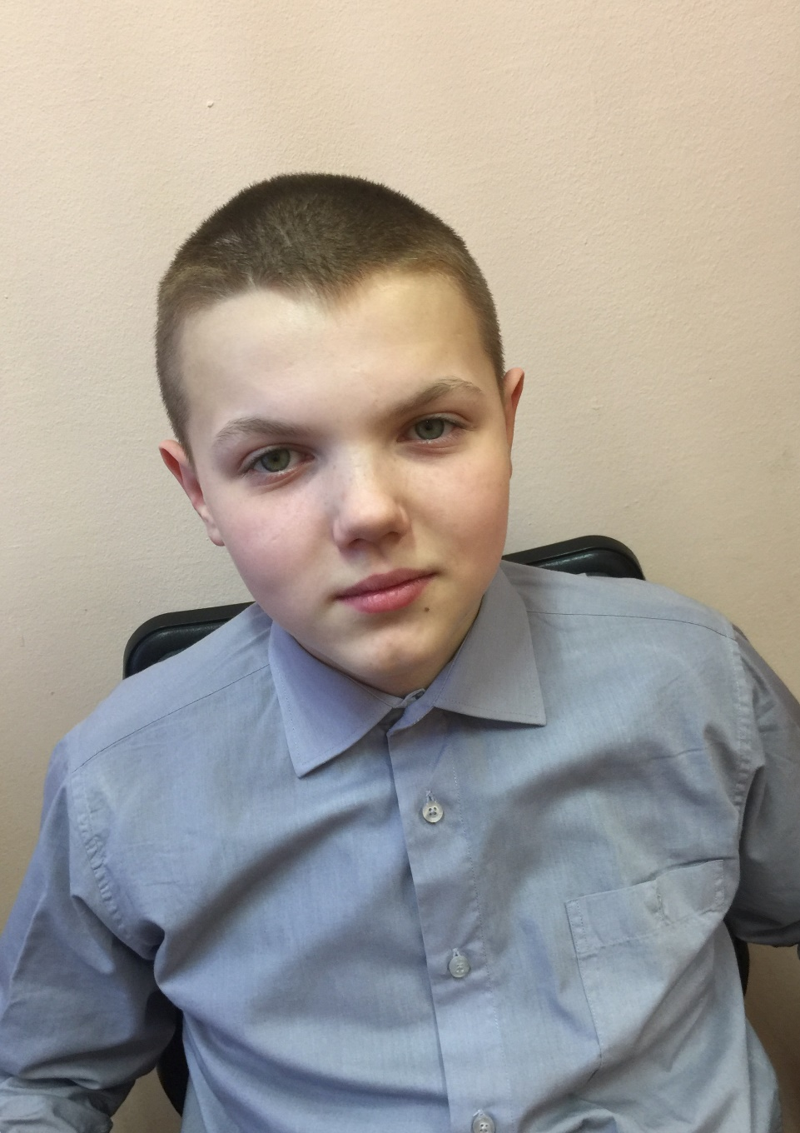

МИХАИЛ, 14 лет
Михаил – открытый, активный, трудолюбивый, искренний, ранимый подросток. Социально адаптирован, со сверстниками и воспитателями контактен, общителен. У Михаила разносторонние интересы, но больше любит подвижные игры. Не отказывается помочь как другу, так и педагогу. Нуждается в наставнике и добром слове.
Возможная форма устройства: попечительство/приемная семья/усыновление

